Kytičkové dětství s vůní
Růže

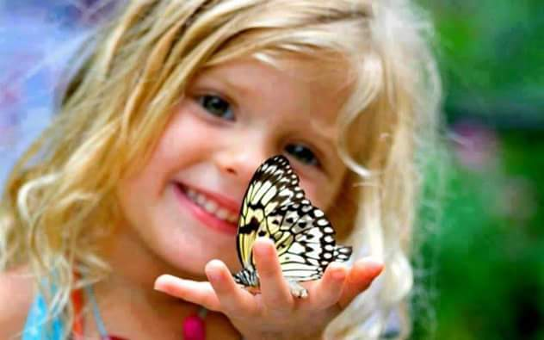

„Cesta jemného doteku…“ pro období dětství:

Motýlí dotek, kytičkové hlazení a provonění ovzduší
květovou esencí Hlazení Duše Miminka

💕 Voňavé Konejšivé doteky a hlazení podporují tělesný, smyslový a emocionální vývoj dětí
💕 HANDLE® přístup posiluje funkci NS, proces učení se, schopnosti koncentrace a vnímání
💕 Pomocí hluboce působící Kytičkové akupunktury stimulujeme významné energetické body a reflexní místa, která vitalizují životní energii a zlepšují celkovou kondici organizmu
💕 Voňavé květové esence podporují stimulaci nervového a hormonálního systému, a také důležitých životních procesů v těle, stimulují emoční centrum (amygdalu) a emoční paměť
💕 Při nástupu dětí do školky či školy jim voňavé kytičkování pomáhá lépe se adaptovat do nového prostředí, vytvoří pohodovou atmosféru a podporuje jejich otevřenost pro druhé
💕 Kytičková stimulace osvěžuje a podporuje funkci důležitých oblastí těla (např.: oblast temena, čela a spánků, záhlaví, srdíčka, plosek nohou), ale také uvolňuje místa napětí (např.: bříško, horní či dolní zádíčka…) až do pocitu úlevy a celkové harmonie tělesné i emoční
💕 Děti se učí opečovávat druhé, být k nim vnímavější a ohleduplnější, kultivují vztah nejenom k sobě samým, ale i k druhým, rozvíjí se jejich empatie a senzitivita, učí se vzájemnému sdílení, jemné komunikaci verbální, ale i neverbální; a také zklidnění se
💕 Prohlubují a zdokonalují citlivost v dlaních, učí se jimi „číst“ místa napětí a cítit emoce
💕 Motýlí voňavé hlazení harmonizuje vnitřní svět dítěte, navozují pocity pohody, emočně sytí a zároveň zklidňuje jejich naladění při hyperaktivitě či v období náročného prožívání
💕 Kytičkovou vůní vytváříme léčivý Růžový obláček, Růžovou bublinku lásky či kytičkové dlaně, které hezky opečovávájí nejenom náš vnitřní emoční svět, ale i pokožku, která je hebčí a jemnější na dotek díky obsažené excelentní Růžové vodě
💕 Pomocí květových esencí děti učíme využívat léčivě působící energie čisté přírody, a to ve formě květových esencí, excelentní Růžové vody a vysoce léčivé pramenité vody z Francie
💕 Jemná péče hezky podporuje citové pouto nejenom v rodině, ale i pocit sounáležitosti ve školce a díky květovým esencím se prováníme do Kytičkového rána či Kytičkových sníčků

Na závěrečné ukázkové hodině děti opečovávájí své maminky či tatínky, aby jim ukázali, co vše se naučili a co hezké mohou přinést i domů pro podporu jemné a voňavé komunikaci v rodině.

Vydejme se společně se svými dětmi na cestu jemnosti, porozumění a sdílení. Nechejme je vyrůst
ve vyrovnané, sebevědomé a ohleduplné bytosti. Na „Cestě jemného doteku…“ se naučme znát, kdo jsou oni a kdo jsme my.

